# 暑期“三下乡”社会实践活动团队创建指南

2022年暑期“三下乡”社会实践活动团队创建指南暂未开通，请各“三下乡”社会实践活动团队及时关注并注册账户。具体流程如下。

**一、队长创建团队**

队长在手机应用市场（安卓系统用户在“应用宝”市场，苹果系统用户在“App Store”），下载“中青校园”APP，由实践团队队长创建团队。

**1.打开中青校园APP，在“活动”处选择“三下乡”社会实践活动专题**

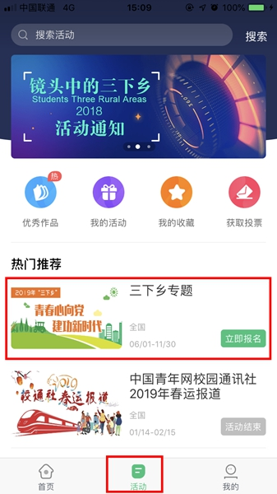

**2.选择“报名入口”**

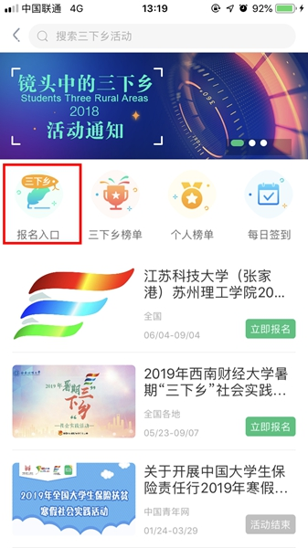

**3.选择“我已经了解，立即报名”**

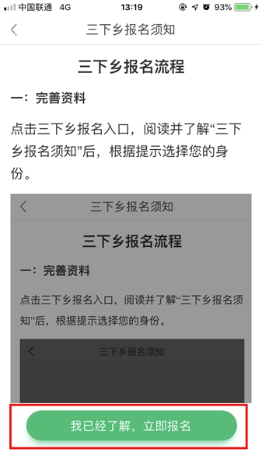

**4.队长选择身份**

（如果是学生创建团队，请务必选择学生身份；如果是教师创建团队，请务必选择老师身份；切记不要选择“社会单位”身份），根据提示完善个人资料。

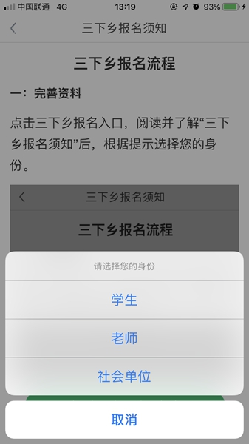

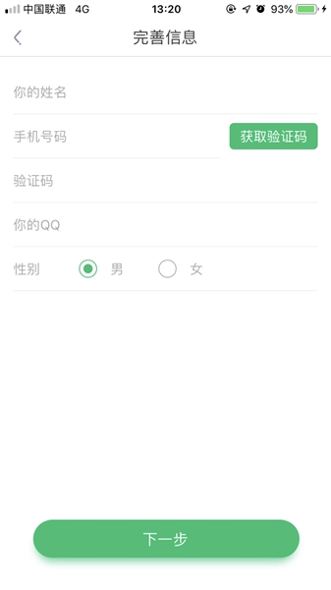  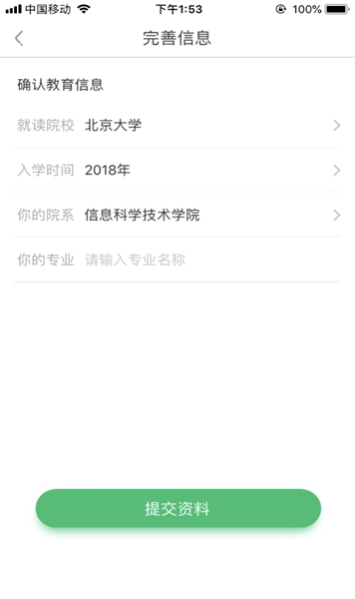

**5.创建团队**

依次选择“活动”-“三下乡”社会实践活动专题-“报名入口”-“创建团队”。

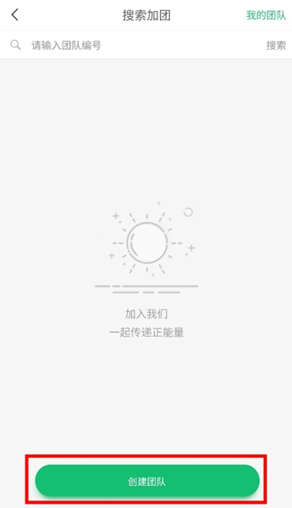 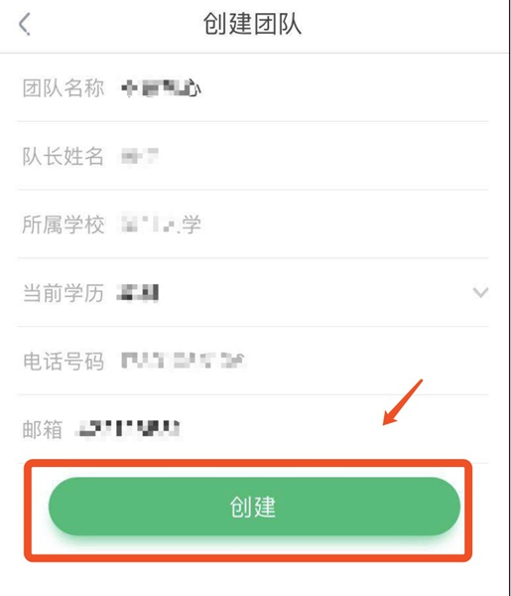

提交团队信息后，“三下乡”社会实践活动官网工作人员（学校系统管理员）会对团队信息进行审核，1个工作日内将审核完毕。

**二、队长将团队编号告知指导教师和团队成员**

团队队长需要将团队编号告知指导教师和团队成员后，由指导教师和团队成员通过搜索团队编号后，申请加入团队。队长获取团队编号方法如下：

在“我的”-“我的团队”中，点击“团队详情”，获取团队编号，将团队编号告诉指导教师与团队成员，等待申请加入团队。

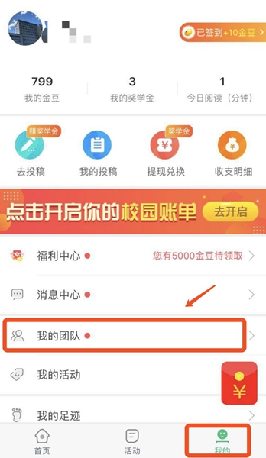 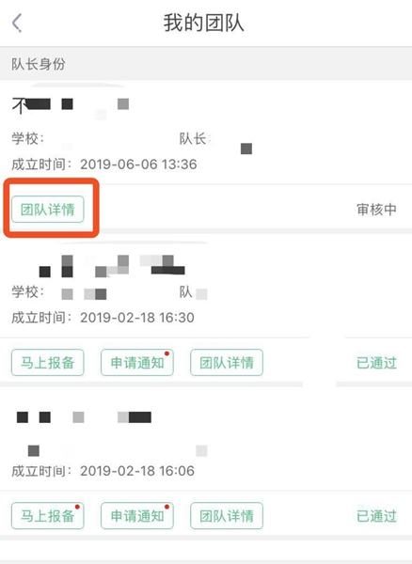

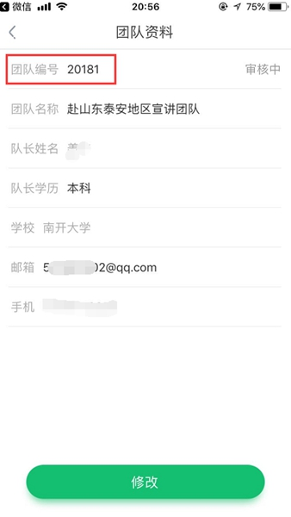

****三、**指导教师和团队成员申请加入团队**

**1.搜索团队**

指导教师和团队成员点击“活动”-“三下乡”社会实践活动专题-“报名入口”，进入创建和搜索团队页面，点击搜索框根据“团队编号”搜索团队，申请后等待队长审核。

　　　　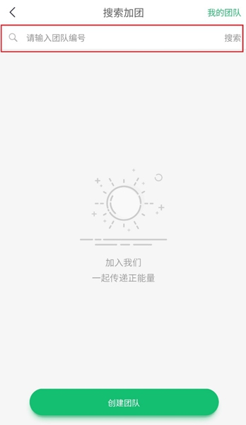

**2.申请加入团队**

搜索团队后，学生点击“申请加团”即可申请加入团队。

指导教师可选择两种身份加入团队，以指导教师或普通队员身份加入，如果是指导教师，请选择“指导教师身份加入”；如果只是团队普通成员，可选择“队员身份加入”。

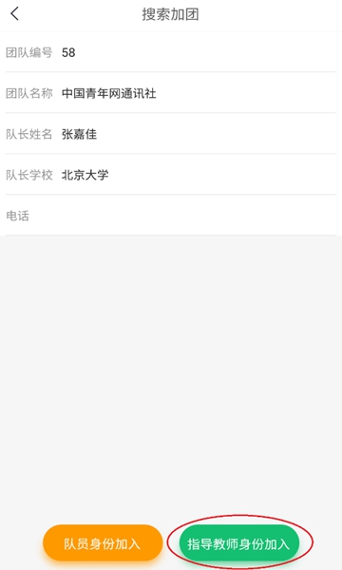

**四、队长审核团队成员**

队长在“我的”-“我的团队”查看队员申请，审核指导教师和团队成员的申请。

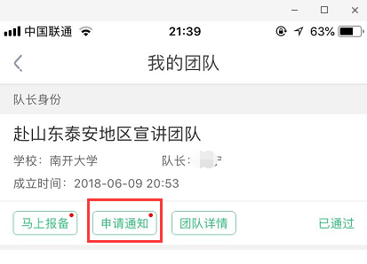

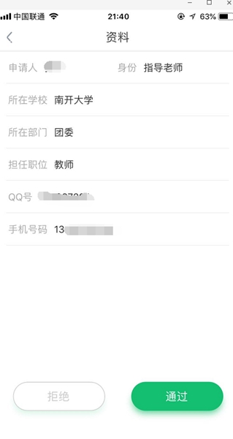

**注意：**创建团队工作必须由队长完成，然后教师和队员以“指导教师”和“团队成员”身份申请加入。